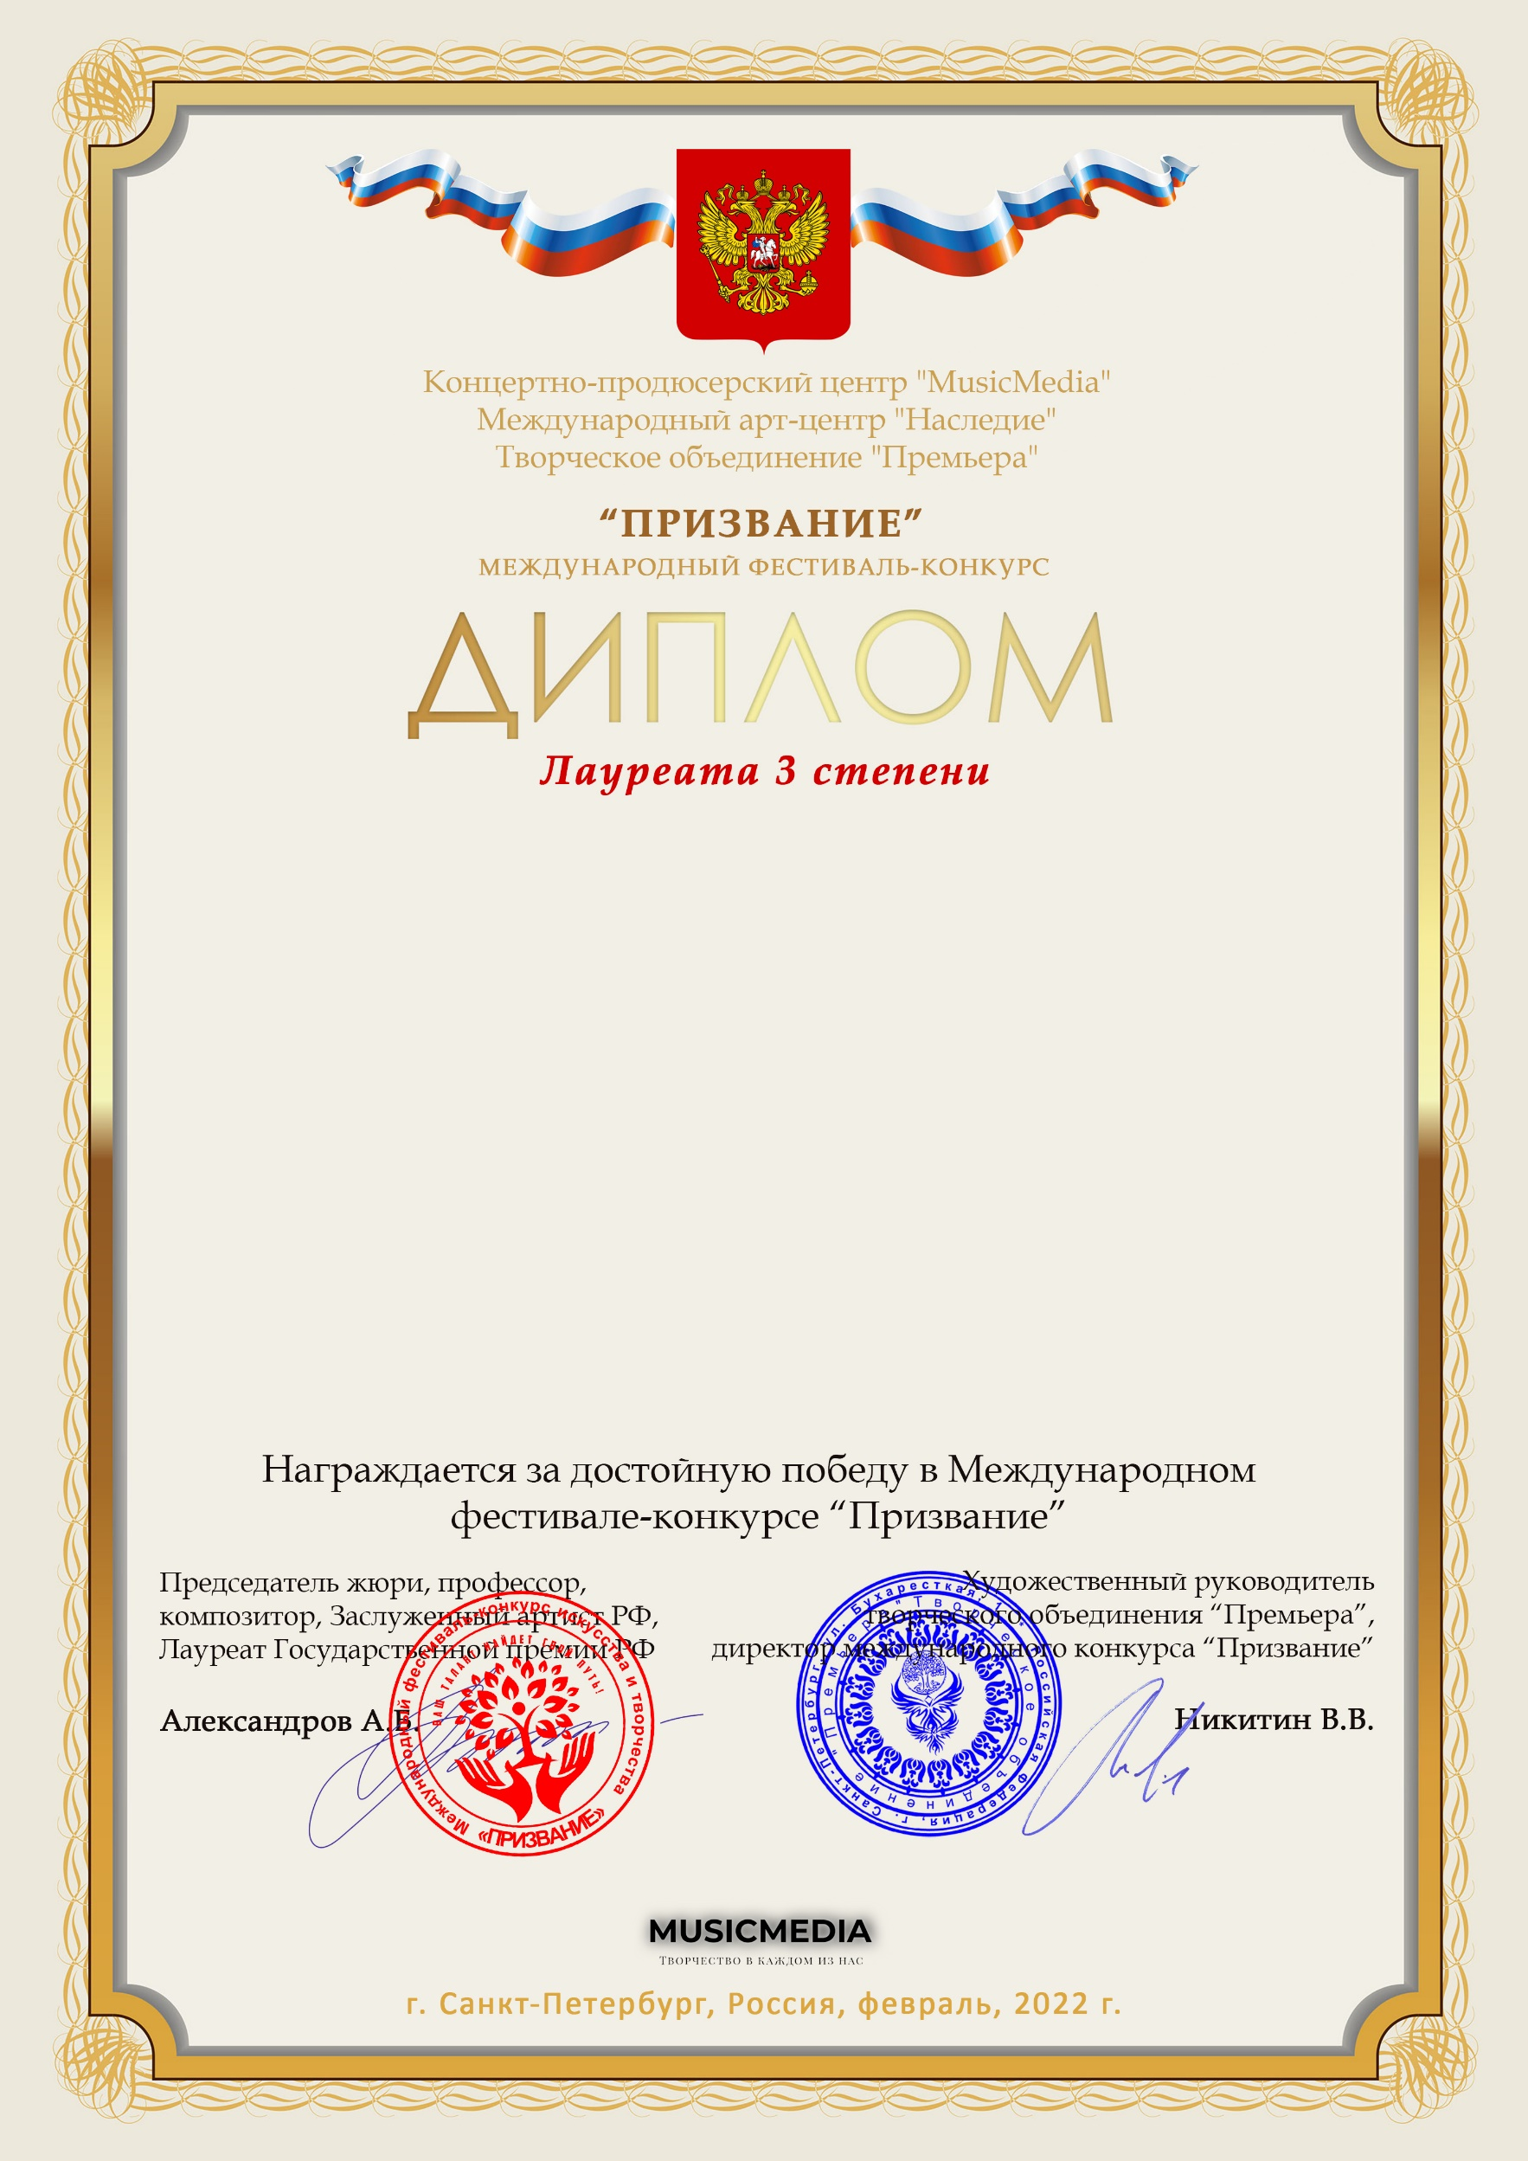

Серия ПР № 20652

Садыкова Антонида Владимировна
«МойТеатрСеребро»
Первая театральная студия старшего возраста
МАУК «ДК Камаз»
Республика Татарстан, г.Набережные Челны

Наставник:Запольская Екатерина Александровна
Номинация:Художественное слово, категория:от 26-ти лет
Конкурсная работа:«Шел по улице Бог»

